| **E.T. Nº 36**  **ALMIRANTE GUILLERMO BROWN**  logoet36 | | | | |
| --- | --- | --- | --- | --- |
| **Proyecto Informático I** | | | | |
| Grupo 3 – Tacher 2 | | | | |
| Año: 4º | División: 1º | | Turno: Tarde | Grupo Nº: 3 |
| Autores: | | Arduino, Marcos  Collins Ezequiel  Giglio Valentín  Gutiérrez Joaquín  Pérez Samuel  Villegas Facundo | | |
| Docente: Schachtner, Sebastián | | | | |
| Fecha de entrega: 8/11/2023 | | | | |

# 

# 

# Índice

Índice 1

Introducción 2

Explicación extendida 2

Objetivos y alcance 3

Requisitos 3

Alcance 4

Investigación 4

Mejoras que pudimos lograr: 5

Otras inspiraciones: 5

Diagrama de Hardware 6

Diagrama de conexiones 7

Listado de Materiales 8

Perspectivas de Desarrollo a Largo Plazo 10

Conclusión 11

Recursos 12

Guia de usuario: 12

Bitácora del proyecto: 12

Referencias 12

Tacher 2

# Introducción

Somos un grupo conformado por 6 alumnos de 4to 1ra de la Escuela Técnica 36 D.E. 15 - “Alte. Brown”. La idea de nuestro proyecto surgió a partir de la propuesta del profesor, en base a un proyecto ya realizado en años anteriores. Con la necesidad de promover el reciclaje, se decidió crear un tacho inteligente en el que la gente que recicla pueda ser recompensada con algún tipo de beneficio. Ya sea monetariamente o simplemente escalar en nuestro ranking de puntos para ser canjeados en otro momento.

El dispositivo a realizar, consta de una entrada por el cual el usuario ingresa un producto a reciclar a una cámara interna, posterior al cierre de la compuerta manual se escanea el producto como método de verificación y luego se deja caer el mismo dentro del espacio de almacenaje del tacho mediante un sistema interno de trampilla.

De tal manera que este simple proceso que toma un par de segundos, intente incentivar a las personas a contribuir al cuidado ambiental.

# Explicación extendida

Mientras el dispositivo se encuentre en estado de “no uso” mostrará, en una pantalla LCD de 16 segmentos ubicada en el frente del tacho, un mensaje al usuario con la instrucción de “Escanee su DNI”, lo cual deberá cumplir el usuario si desea interactuar con el tacho. Al escanear el DNI, el programa obtendrá el número del mismo, este estaría asociado mediante la base de datos a alguna cuenta previamente registrada en nuestra página web. Luego de esto el usuario tiene que abrir manualmente la compuerta delantera e ingresa el producto para que se escanee, el usuario debe cerrar nuevamente la compuerta para que el dispositivo se de cuenta por medio del sensor magnético y de inicio al proceso del escáner, el proceso mencionado se encargará de confirmar que lo ingresado al tacho es un producto reciclable y los dos servomotores, que sostienen las compuertas interiores, se abrirán. Finalizado el proceso de verificación, la pantalla pasará a mostrar durante unos segundos un mensaje de agradecimiento que daría lugar a que el usuario ingrese otro producto o simplemente se retire y el tacho vuelve a su estado inicial.

# Objetivos y alcance

El objetivo principal de este proyecto sería estar presente en la entidad que quiera fomentar y aportar al cuidado del ambiente. También queremos provocar entusiasmo en las personas para la separación de residuos que mejorará la imagen de los espacios públicos en la institución. Estos residuos serán otorgados a distintas cooperativas de reciclaje.

## Requisitos

| MATRIZ DE TRAZABILIDAD DE REQUISITOS | | |
| --- | --- | --- |
| ID | Requisito | Estado |
| 1 | El tacho debe ser capaz de almacenar productos de materiales reciclables. |  |
| 2 | Base de datos con historial de los usuarios. |  |
| 3 | El sistema debe contar con una página web con control de accesos. |  |
| 4 | El registro de los usuarios en la página web, irá a la base de datos. |  |
| 5 | La DB debe almacenar los productos ingresados por los usuarios. |  |
| 6 | La DB debe almacenar las recompensas concedidas. |  |
| 7 | Recompensar al usuario con puntos ficticios canjeables por dinero. |  |
| 8 | Los usuarios logueados podrán consultar sus puntos a través de la página web. |  |
| 9 | Fácil acceso al recipiente para vaciarlo. |  |
| 10 | Fácil acceso al circuito del tacho para su mantenimiento. |  |
| 11 | El dispositivo contaría con una pantalla que muestre instrucciones de usuario. |  |
| 12 | Asegurar el cumplimiento de la normativa de privacidad de datos del usuario. |  |
| 13 | El dispositivo debe contar con compuertas para ingresar residuos. |  |
| 14 | Asegurar que el usuario no pueda hacer trampa cuando escanee los productos. |  |

## Alcance

* El grupo que ya realizó este proyecto o uno similar, utilizó código de barras, un sistema de RFid y conexión de la placa raspberry a una base de datos. Estas son algunas de las implementaciones ya creadas.
* En caso de ingresar un material que no sea reciclable, el tacho no podrá hacer nada al respecto. Por ejemplo, que esté sucio, húmedo o sea descartable.
* Burlar el sistema de ingreso de residuos ( tener muchos códigos de barras impresos y usarlos como distintos residuos).
* Mejorar la voluntad de las personas a reciclar.

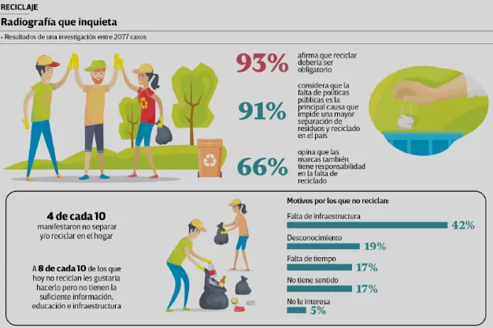

## Investigación

Un grupo de 5to año realizó este proyecto el año pasado, nosotros buscamos mejorar algunas cosas del mismo. Se parecen en que van a cumplir el mismo objetivo, el nuestro tendrá otras formas de resolver los problemas.

Aunque no tengamos mucho conocimiento sobre los problemas que haya tenido su proyecto.

## **Mejoras que pudimos lograr**:

* Optimización y mejor eficiencia en la remuneración. Al no querer usar el sistema de RFid, ya que necesitamos que cada vez que alguien quiera participar por primera vez con nuestro proyecto va a tener que conseguir uno. Planteamos la solución de leer los CVUs de los usuarios mediante el celular y el escáner y luego hacer transferencia directa a ese CVU. Como no se puede hacer eso por temas de seguridad decidimos escanear el dni y mediante la página web, que se registre el usuario y asociar al DNI el puntaje correspondiente a lo reciclado.
* Mejoramos el sistema de seguridad haciendo que el producto solo le vaya a dar puntos al usuario si la compuerta está cerrada, haciendo que no se pueda ingresar muchas veces el mismo producto logrando puntos infinitos.
* Mejoramos la estructura del dispositivo.

## **Otras inspiraciones**:

* En Alemania existe desde 2003 un sistema de depósito conocido como “Pfand” para los envases de bebidas de vidrio, plástico o latas de aluminio. Los consumidores pagan una tasa adicional (normalmente unos 25 céntimos) al comprar una botella o lata, que se reembolsa cuando el envase vacío se devuelve a una máquina de reciclaje que normalmente se encuentra en la entrada de un supermercado u otro lugar adherido al programa.
* En España está RECICLOS, “un Sistema de Devolución y Recompensa (SDR) que funciona a través del móvil y premia el comportamiento medioambiental responsable. Se trata de una evolución digital del hábito de reciclaje, mediante reconocimientos. Así, cada vez que tiras tus latas y botellas de bebida en el contenedor amarillo y lo registras en el sistema de RECICLOS, ganas tú y gana el entorno.

RECICLOS consiste en una app, con reconocimiento de imágenes y códigos QR. También cuenta con tecnología incorporada a contenedores y papeleras para que puedas conectarte a través de tu móvil a la hora de reciclar y contabilizar así cuántas veces lo haces.”

# Diagrama de Hardware

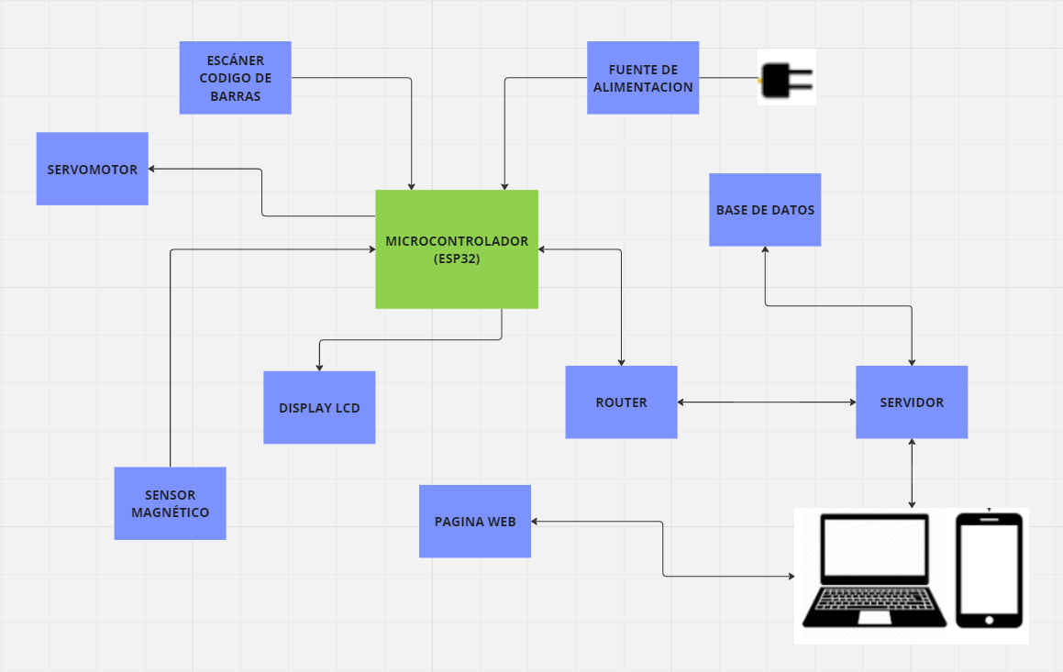

# Diagrama de conexiones

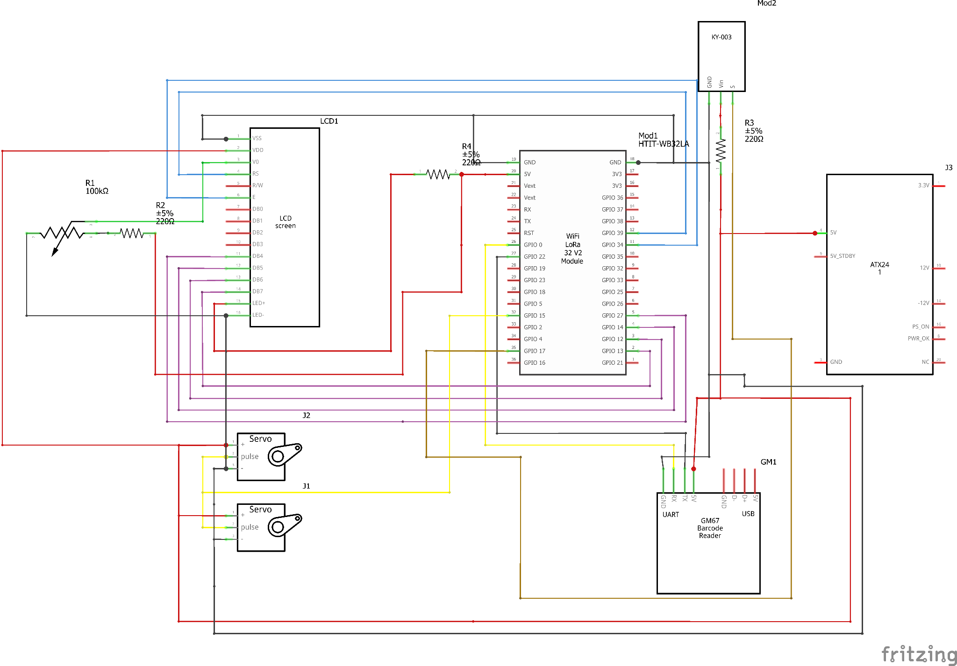

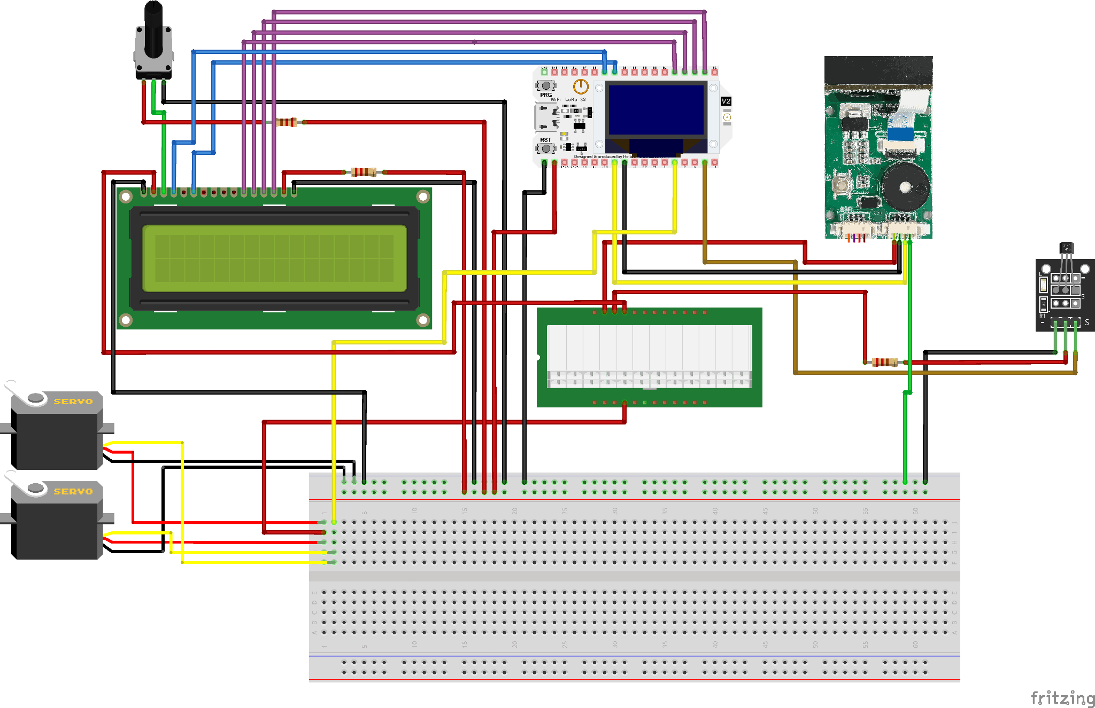

## Listado de Materiales

A continuación se enumeran parte de los materiales utilizados con una imagen del mismo y una pequeña descripción del dispositivo general y su función dentro del proyecto.

* **ESP32 x1** $10.190. Utilizamos esta placa, ya que la misma cuenta con todas las funciones que proporciona un arduino UNO con la diferencia que cuenta con un router integrado que utilizamos para la conexión con la base de datos y sitio web.

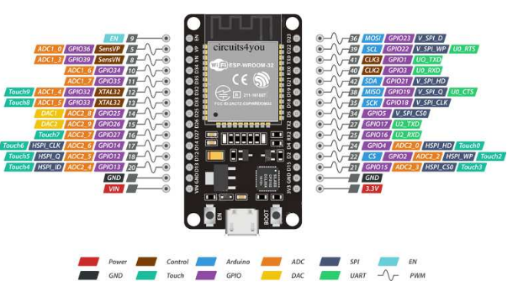

* **Display LCD 16x2 x1**: $6300. Esta pantalla es utilizada para mostrar las instrucciones de usuario.

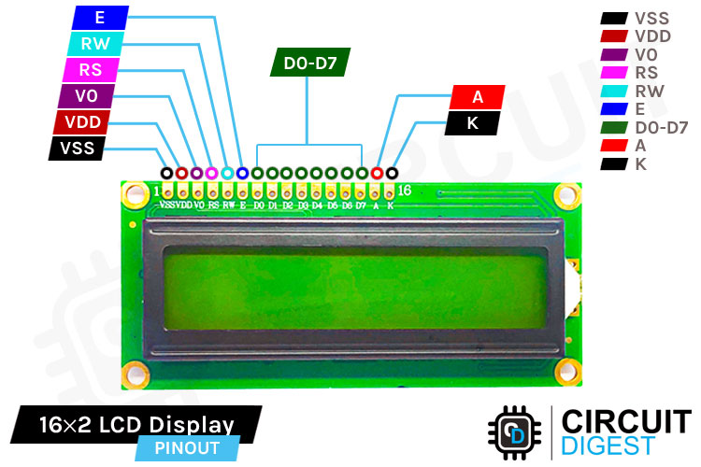

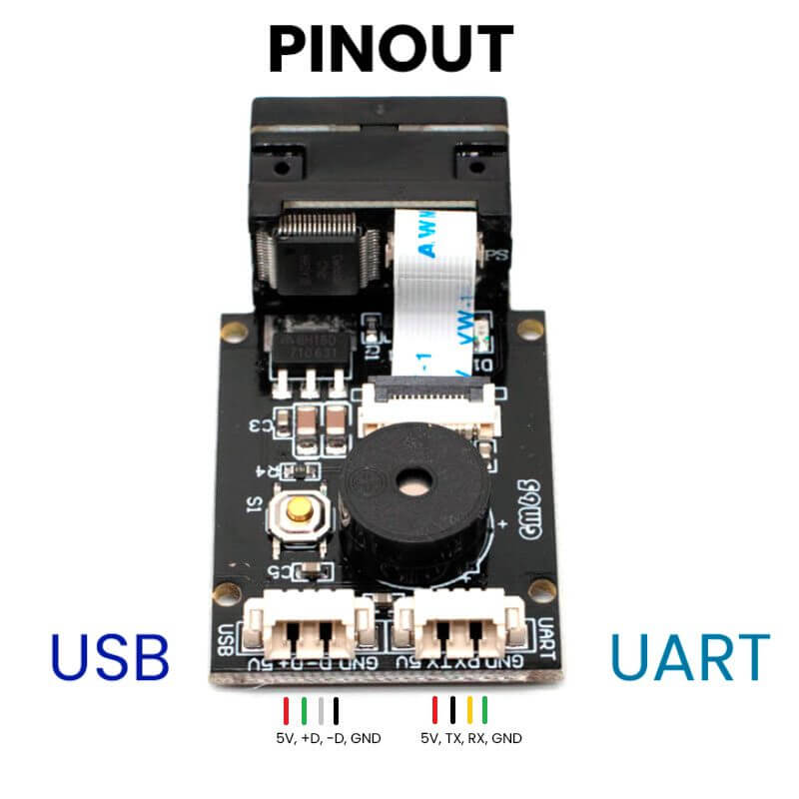

* **Escaner GM 65 x1 $27000**. Es utilizado para poder escanear el código de barras de los diferentes productos y el DNI del usuario:
* **Servomotor** x2 $2.925 total $5850. Es utilizado para abrir y cerrar la compuerta interna que deja caer el producto al tacho mediante el uso de dos del mismo.

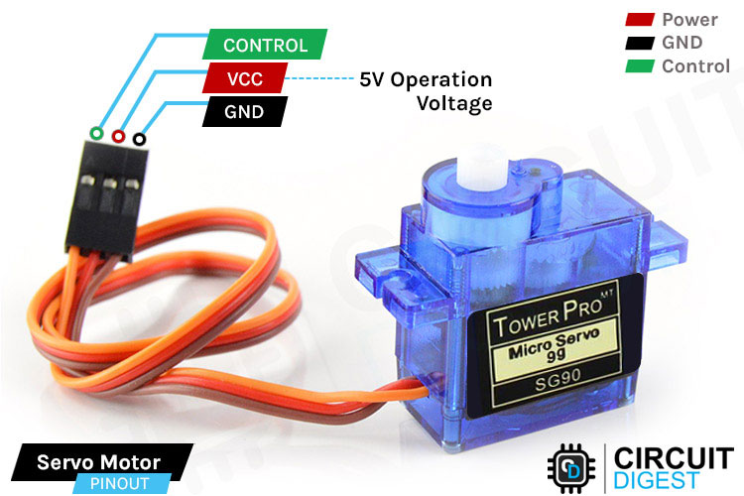

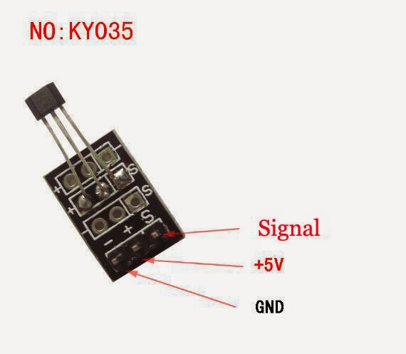

* **Sensor magnético x1 $3.594**.Se utiliza para corroborar el estado de la puerta delantera por donde se ingresan los productos para dar inicio al proceso de verificación.
* **Módulo HX711**: Se tenía pensado su uso, pero el presupuesto no nos lo permitió.

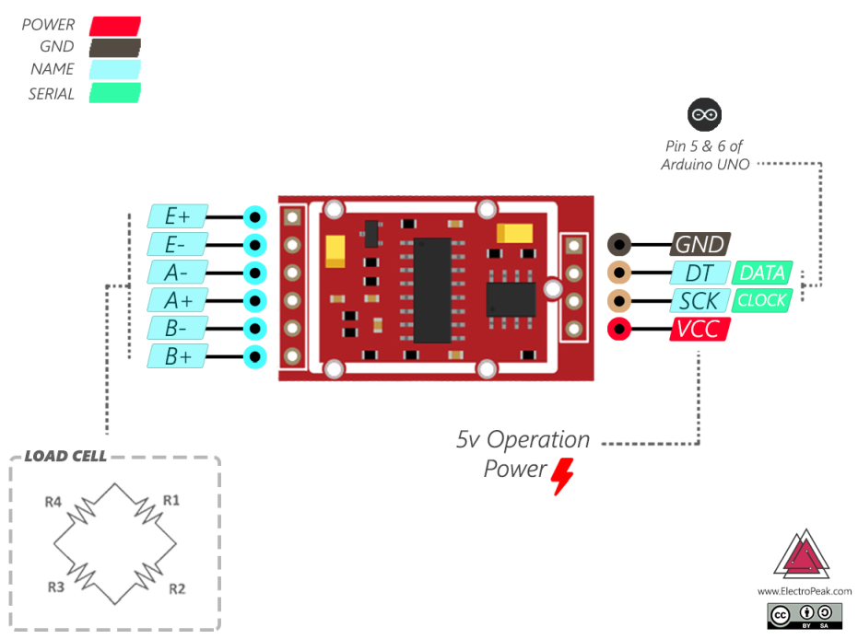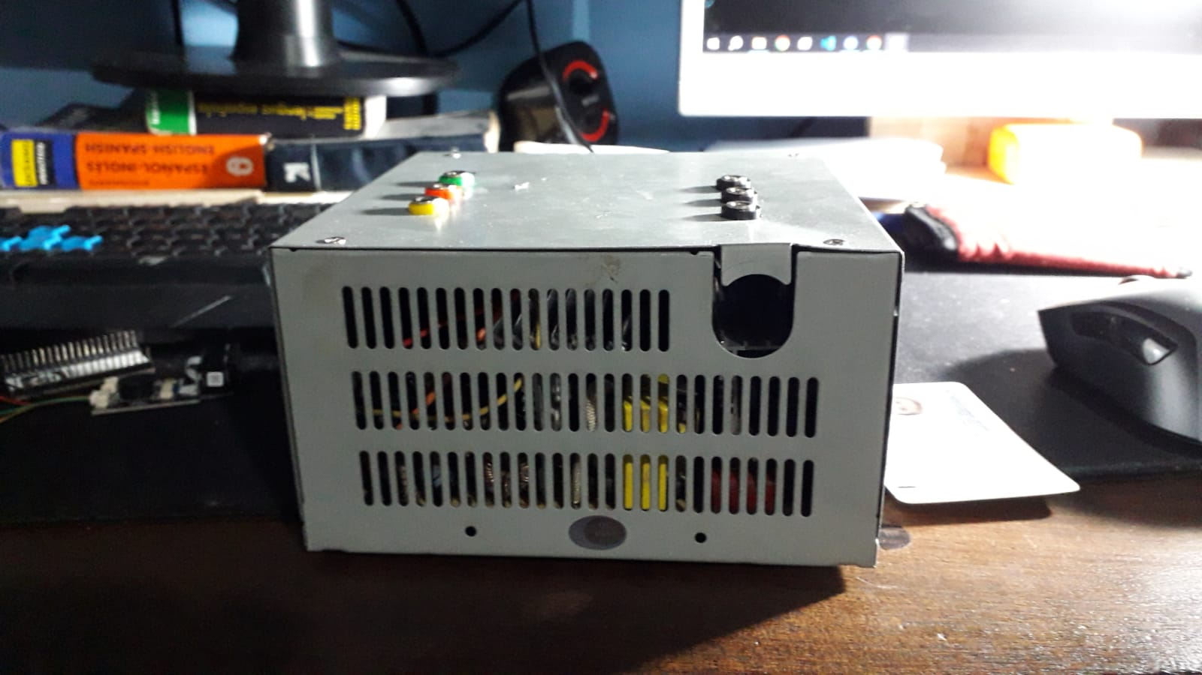

* **Fuente ATX**: La fuente es utilizada para dar voltaje a todos los dispositivos que utiliza el proyecto y fueron mencionados anteriormente.

# Perspectivas de Desarrollo a Largo Plazo

En esta sección, se encuentran las mejoras posibles a realizar a futuro, cuando contemos con mayor tiempo y presupuesto:

* Uno de los principales retos a solucionar en el futuro es mejorar la compuerta interna del prototipo para que pueda resistir mejor y más pesados los productos.
* Ahorro de diseño, ya que nos vemos obligados a utilizar una placa prefabricada que puede solucionar la mayoría de problemas de conectividad sin mucho esfuerzo, pero utilizar otra placa o crear una propia puede reducir el coste del proyecto.
* Fabricar algunas copias de nuestros equipos y donarlos a otras escuelas para promover aún más el reciclaje.
* Utilizar alimentación independiente de la red (panel solar por ejemplo)
* Mejorar la seguridad del dispositivo para evitar el abuso del escáner.
* Incrementar el número de productos registrados en la base de datos.
* Continuar la investigación de mercado para mejorar la utilidad del prototipo.
* Aumentar capacidad de almacenamiento
* Servicio del producto (aprender cómo reparar el producto, por ejemplo, en servicios técnicos).
* Mejorar el registro de los usuarios en la base de datos (por ejemplo, desde el tacho).
* Agregar un sistema de detección del llenado del tacho. (mediante sensores de proximidad o infrarrojos y Balanza o Módulo HX711).
* Difundir el proyecto en la escuela (comité ambiental) y tomar ideas.

# Conclusión

Llegamos a la conclusión de que nuestro proyecto nos hizo mejorar nuestras habilidades de: Desarrollo web, base de datos, electrónica, programación en c++ y también al trato de grupo, dividiendo las tareas y ayudándonos entre todos. Además nos gusta que la gente se involucre con el cuidado del ambiente incentivándolos con un proyecto escolar.

# Recursos

## Guia de usuario:

<https://docs.google.com/document/d/17vDdv5fYFatbFhbaJfD_gS2YI5xZYjHZtszhA9skEp0/edit?usp=sharing>

## Bitácora del proyecto:

<https://docs.google.com/document/d/1BFL7UYB_zjABuyp_q7h4xYttRTVyzcZ9nSN8VvdbvmE/edit#heading=h.ju0x8zmee8qn>

# Referencias

insertar datos en una base de datos (html, js, php y mysql) https://youtu.be/bYv8q8PtL-M?si=_mxGOHkeQ156kL0r

**Sistema escaner barcode GM65:** “paolo aliverti, 19 de noviembre de 2020- <https://www.youtube.com/watch?v=aPUymNPWErE>”

“xuegangxiao0117, 9 de diciembre de 2020- <https://github.com/xuegangxiao0117/GM65_scanner_for_Arduino/blob/master/GM65_scanner/examples/get_info/get_info.ino>”

**ESP32**

“LaBuhardillaDelLoco, 31 de agosto de 2021-<https://youtu.be/pdgFqPbw64g>”

“ [S2innovation](https://s2ins.com/), <https://s2ins.com/product/barcode-scanner-1d-2d-qr-code-module-mh-ttlusb/>”

“Freddy Alcarazo | @surflaweb | @alcarazolabs, Perú – 5 de abril del 2022- .:: ESP32-CAM - INSTALACIÓN EN ARDUINO IDE Y PRUEBA::. ”

“Geronimo Benavides en [RNT](https://randomnerdtutorials.com/) el 26 de marzo del 2023 - [ESP32/ESP8266 Insert Data into MySQL Database using PHP and Arduino IDE](https://randomnerdtutorials.com/esp32-esp8266-mysql-database-php/)”

“[RNT](https://randomnerdtutorials.com/) - [ESP32/ESP8266 Insert Data into MySQL Database using PHP and Arduino IDE](https://randomnerdtutorials.com/esp32-http-get-post-arduino/)”

**Sensor magnético:** “marsagui, Octubre de 2018- [Conexión de Sensor Magnetico de Puerta](https://forum.arduino.cc/t/conexion-de-sensor-magnetico-de-puerta/550407/1)”

ESP32 y GM65 en conjunto: “Jesús Lomeli, 17 de noviembre del 2022- <https://youtu.be/RvjQS2qywEw>”

kanersito16,2022-<https://github.com/kanersito16/GM65-ESP32/blob/main/ejemplo2_lector_qr_doble_nucleo.ino>